Технологии оценки качества образования в школе и объективное оценивание ВПР.

Учитель математики МБОУ СОШ с. Брут

2019
«Необходимо, чтобы школьники получали прочные
знания и на их базе смогли овладеть будущей
профессией, добиться успеха, и в жизни быть
востребованными и полезными для своей страны…»
Президент Российской Федерации В.В. Путин

Кто поспорит со словами В.В. Путина? Действительно, школьник должен получить прочные знания для овладения будущей профессии, добиться успеха и в жизни быть востребованным.
Формирование системы оценки качества образования стало одним из ключевых приоритетов развития образования в Российской Федерации. Хотя несколько лет тому назад, когда ВПР вводились в начальной школе, нас убеждали в том, что результаты не будут влиять на оценку ученика, категорию учителя и что все работы закодированы именно для того, что бы оценки ни влияли, ни на что. В принципе оно так и есть, относительно ученика. Учитель же, а вместе с ним администрация школы понимают, что просто так проверочные работы не устраивают. Да и смысл тогда их проводить?
Давайте рассмотрим процедуры оценки качества образования:
- ОГЭ (ГИА-9)
- ЕГЭ (ГИА-11)
- НИКО
- ВПР
- Исследования РЦОИ
- Международные исследования качества образования: Россия принимает участие в 5 международных исследованиях с 1990 г.
- TIMSS: международное сравнительное исследование качества общего образования (Third International Mathematics and Science Study). Основной целью исследования является сравнительная оценка качества математического и естественнонаучного образования в начальной и основной школе
- PISA: международное сравнительное исследование качества общего образования (Programme for International Student Assessment). Целью исследования является оценка способности учащихся использовать приобретенные в школе знания и опыт для широкого диапазона жизненных задач в различных сферах человеческой деятельности, общения и социальных отношений.
- ICILS: международное исследование по изучению компьютерной и информационной грамотности обучающихся 8-х классов (International Computer and Information Literacy Study). Цель исследования – оценить подготовленность учащихся к учебе, работе и жизни в век информации, изучить уровни подготовки в области компьютерной и информационной грамотности учащихся 8 классов в странах-участницах, проанализировать выявленные различия, способствовать продвижению обучения в этой сфере на национальном и международном уровнях.
- PIRLS: исследование качества чтения и понимания текста (Progress in International Reading Literacy Study). Исследование проводится с целью сравнения уровня и качества чтения и понимания текста учащимися начальной школы в странах мира, а также выявления и интерпретации различий в национальных системах образования с целью совершенствования процесса обучения чтению.
- ICCS: международное исследование гражданского образования (International Civic and Citizenship Education Study). Исследование дает информацию о концептуальном понимании и компетентностях в сфере гражданского образования, о предрасположенностях и отношении к нему у молодых людей.
- Исследования профессиональных компетенций учителей.
Это большая нагрузка как на детей и их родителей, так и на администрацию школы и учителей школы.
Приведу еще пару цитат
«Мы третий год подряд проводим всероссийские проверочные работы, это федеральные контрольные работы для всех 45 тыс. школ, начиная с 4-го класса. У нас есть проблемы с объективностью этих работ, и у нас вся инспекция сегодня направлена на те школы, где необъективные результаты, и наказываем директоров и учителей, если они завышают оценки», - сказал КРАВЦОВ СЕРГЕЙ СЕРГЕЕВИЧ,
руководитель Федеральной службы по надзору в сфере образования и науки.
Он добавил, что при помощи работ после каждого года обучения видны слабые и сильные стороны школ.
«Провал в PISA (международное сравнительное исследование в области образования) - это 8-9 класс. Так как у нас начальная школа сильная, мы ее особо не трогаем, мы контролируем те провалы и те проблемы, которые у нас есть в основной школе. У нас сегодня есть полная информация по качеству образования по каждой школе, по каждому ученику», - заключил Кравцов.
Причины несоответствия результатов ВПР и оценок за 3 учебную четверть
(причины снижения качества знаний по результатам ВПР)
- Низкий уровень сформированности навыков самоконтроля, включая навыки внимательного прочтения текста задания, предварительной оценки правильности полученного ответа и его проверки.
- Особенности формулировки и характер задания (для отдельных учащихся, не поняли задание и, как следствие, выполнили его неверно)
- Пропуски уроков по состоянию здоровья отдельными учащимися в течение четверти и, как следствие, недостаточное усвоение материала необходимого для успешного выполнения ВПР. Добавим сюда пропуски на различные мероприятия и соревнования.
- Индивидуальные особенности некоторых учащихся (в том числе эмоциональное состояние во время выполнения работы, медлительность и нехватка времени на сосредоточенное выполнение заданий (старались сделать всё, быстро, но неверно)). К индивидуальным особенностям следует отнести и тех детей, которые не могут освоить образовательный минимум.
- Слабо поставленная учебная мотивация и воспитательная работа классным руководителем с классом.
- Низкая мотивация отдельных учащихся к обучению, нежелание учиться.
- Недостатки в индивидуальной работе учителя-предметника с учащимися.
- Слабая работа с сильными детьми, отсутствие дифференцированных заданий слабым учащимся.
- несоответствие заданий в УМК по предметам типам заданий в ВПР.

В 2020 году нас ожидает новая волна ВПР

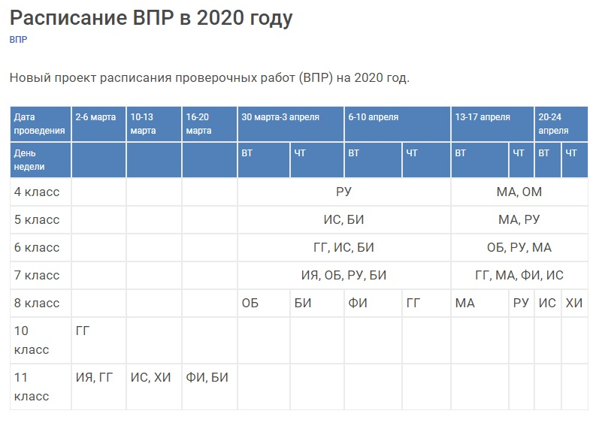
Прежде чем говорить о причинах завышения результатов следует поинтересоваться, что значит «необъективность оценивания».
Начнем с того, что в недалеком прошлом главным показателем в отчетах была результативность. Сейчас добавились новые понятия, например — качество. А там где речь идет о качестве, там идет проверка работы учителя. Возникают вопросы: «А какое качество говорит о хорошей работе учителя? Какой наибольший процент показателя качества считается хорошим показателем?» Я далека от мысли, что даже по таким предметам как музыка, ИЗО, технология и физкультура, где традиционно показатель качества 100%, результат объективный.
Что означают результаты ВПР школы?
Допустим, школа показала 76% качества знаний по одному заданию одного предмета. Что это означает? Значит, что 19 человек из 25 справились с работой. В рамках отдельно взятой школы — это одно. А в свете ОЧЕНЬ большого количества писавших — другое. То есть, если среднее значение (вычисленное после получения результатов) равно 62%, а коридор — плюс-минус 2%, то к данной школе возникнут вопросы:

Что происходило в момент написания работы?
В каких условиях проходила проверка?
Как отправлялись данные (может, заполнявший форму, тыкал куда попало)?
К перечисленным можно добавить еще один вопрос: «На сколько объективно учитель проверял работы?»
Таким образом, всякое существенное изменение условий резко влечет изменение вероятности наступления события. И отправленные школой результаты попадают в суровые, но справедливые объятия закона больших чисел, не терпящего обмана и подтасовок.
Почему же учителя с согласия администрации завышают результаты ВПР?
Причина одна учителя и администрация опасаются санкций при низких результатах всероссийских проверочных работ (ВПР), поэтому иногда пытаются "улучшить" результаты своих учеников.

Как не привлечь к себе внимание?

Согласно всему вышесказанному, думаю нужно делать следующее:
- провести работы в классах так, как идет: никому не помогая, никого не
осаждая (не стоит пытаться угадать — мы все равно не знаем, каким будет
среднее значение по России);
- проверять строго по критериям, в случае спорных моментов — советоваться,
созваниваться с коллегами;
- внимательно отнестись к отправке данных, не согласовывая их с оценками в
четверти, а как есть;
- если весь класс написал на «2», то произнести фразу, которая сопровождает
меня с начала педагогической деятельности: «Если двойки стоят в строчку, то
дурак — ученик, а если в столбик — учитель», и подумать: а чему, собственно,
учит данный педагог детей? Но, мне кажется, что в нашем районе с этим
проблем нет.

Также следует отметить, что эта внешняя оценка — двусторонняя. То есть, если разработчики ВПР по математике дали задание с ожидаемой вероятностью выполнения 20% и коридором — плюс-минус 5%, а с ним справились 10% школьников России, то они могут сказать себе слова из п. 4.

"Опасения учителей, что при низких результатах ВПР к ним могут применить какие-то административные меры, конечно, присутствуют. Должно пройти некоторое время, чтобы люди убедились, что все происходит именно так, как декларируется организаторами ВПР, и что за низкие результаты никого не наказывают. Может быть, еще год-два, и мы сможем укрепить доверие учителей и убедить их принимать все меры для получения объективных результатов", - сказал ТАСС Сергей Станченко (руководителя Рособрнадзора). По его мнению, необходимо проводить работу и с органами управления образованием, особенно с муниципальными, развивая программы помощи школам с низкими результатами и исключая применение административных мер к учителям и директорам школ.
"Во многом объективность результатов ВПР зависит от того, насколько удалось исключить случаи наказания за низкие результаты. Наоборот, надо показывать, что низкие результаты - это честно, и в этом случае власти готовы с этим работать и помогать школам", - отметил руководитель центра.
Что делать, чтобы повысить уровень качества знаний учащихся? Для решения этой проблемы нужны активные методы работы с учителями, так же как и с детьми. Если завтра в школах директора и их заместители соберут учителей и будут убеждать их в том, что нужно повысить качество знаний, а для этого добросовестно работать, ничего не изменится. Может следует организовать различные конкурсы, способствующие качественному внедрению ФГОС в образовательный процесс? Например конкурс на лучший план урока, соответствующий требованиям ФГОС, конкурс на лучший открытый урок. Но обучать учителей нужно не лекциями и докладами, а активными формами обучения.
Спасибо за внимание.

